Handleiding hectometrering
Provinciale wegen in
Noord-Brabant
Eindrapport; 9 december 2015, aangepast december 2017

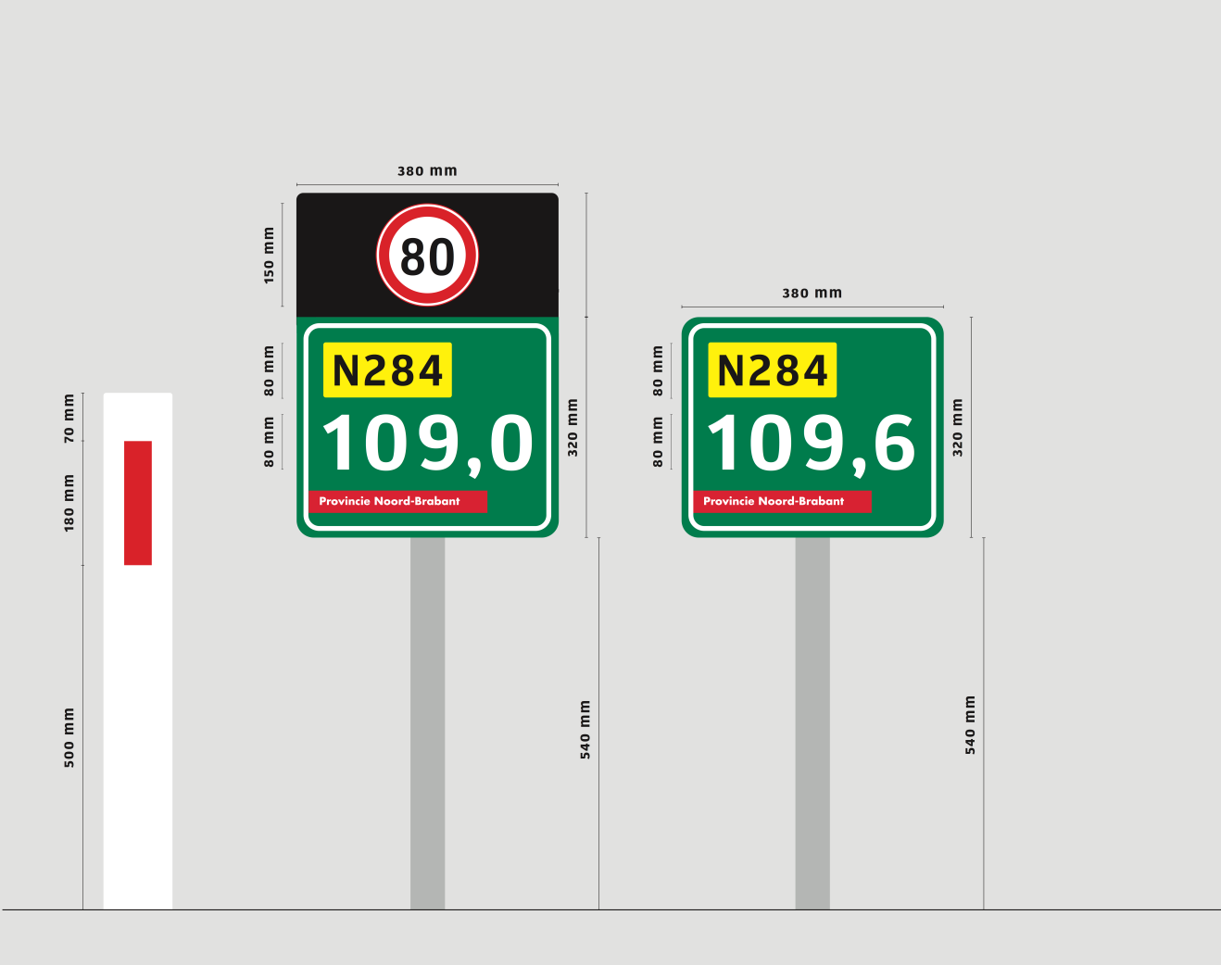

Inhoudsopgave

1. Aanleiding en leeswijzer
2. Vormgeving
3. Plaatsing langs de rijbaan
4. Financiële aspecten
Bijlage 1: afwegingen en aanbevelingen

1. Aanleiding en leeswijzer

Hectometrering langs provinciale wegen is vooral van belang voor de plaatsbepaling. Dat geldt zowel voor incidentmanagement, calamiteitencoördinatie en onderhoud. In de eerste twee gevallen is het belangrijk om snel duidelijk te hebben waar een incident plaatsvindt. In het geval van onderhoud wordt de hectometrering gebruikt als communicatiemiddel. De aannemers werken in de praktijk overigens steeds vaker met x/y coördinaten.

Langs de provinciale wegen in Noord-Brabant worden de hectometers op dit moment als volgt aangeduid:
- met een sticker onder de reflector op de reflectorpaaltjes wordt de betreffende hectometer aangegeven;
- op een kilometerbord wordt de kilometer, het wegnummer en de naam van de provincie aangegeven.

De afgelopen jaren is duidelijk geworden dat de huidige methode een aantal knelpunten kent:
- hectometers zijn slecht zichtbaar (te laag);
- toepassing van hectometers zonder wegnummer maakt oriëntatie lastig;
- hectometeraanduiding wordt niet als zodanig herkend;
- toepassing van hectometers is niet duidelijk (o.a. bebouwde kommen, rotondes);
- paaltjes zijn vandalismegevoelig.

Daarnaast is er de wens om:
- duidelijker te laten zien wie de wegbeheerder is;
- te bekijken in hoeverre de geldende maximum snelheid kan worden aangegeven op de hectometerpaaltjes.

Deze handleiding is het resultaat van een aantal ambtelijke werksessies in 2013 en een update in 2015 op basis van de vernieuwde CROW publicatie “Richtlijnen voor bebakening en markering van wegen”.

De handleiding gaat allereerst in op de vormgeving van de hectometeraanduiding langs provinciale wegen. Vervolgens wordt ingegaan op de plaatsing langs de rijbaan. Deze hoofdstukken samen kunnen worden gebruikt om in projecten de eisen ten aanzien van de hectometeraanduiding te onderbouwen, in aanvulling op de bestaande richtlijnen.

In het hoofdstuk financiële aspecten wordt een inschatting van de kosten gemaakt van het aanpassen van de hectometeraanduiding en wordt ingegaan op de fasering.

In de bijlage zijn de afwegingen opgenomen van de verschillende kuezes die zijn voorgesteld.

2. Vormgeving

Afmetingen
Er worden twee formaten hectometerborden gehanteerd:
- Op autowegen en autosnelwegen in beheer bij de provincie: 50 bij 39,5 cm (zonder snelheidsaanduiding)
- Voor overige wegen in beheer bij de provincie: 38 bij 32 cm (zonder snelheidsaanduiding)

Er wordt zoveel mogelijk uitgegaan van de CROW richtlijn ”Richtlijnen voor bebakening en markering van wegen”. Voor de autowegen en autosnelwegen in beheer van de provincie wordt, met uitzondering van de aanduiding van de wegbeheerder, de uitvoering gevolgd zoals die ook op autowegen en autosnelwegen in beheer bij het rijk wordt toegepast.

Voor de overige wegen in beheer van de provincie wordt uitgegaan van het kleiner formaat van 38 bij 32cm. Wanneer een DVK-letter moet worden geplaatst wordt het bord zo nodig breder uitgevoerd.

Op het kilometerbord wordt de geldende maximum snelheid aangegeven. Waar dit tot verwarring kan leiden (in de CROW richtlijn zijn hiervoor een aantal situaties geschetst) blijft de aanduiding van de maximum snelheid achterwege. De snelheidsaanduiding op autowegen en autosnelwegen heeft een doorsnede van 22,5 cm hoog. Op overige wegen is de doorsnede 15 cm.

De hectometerborden bevinden zich op 60 cm boven het wegdek, gerekend tot de groene rand of op 5 cm boven de geleiderail (gerekend tot de onderkant van het bord).

Kleurgebruik en reflectie
Het kleurgebruik en eisen ten aanzien van reflectie volgt voor zowel de autosnelweg als niet-autosnelweg variant de hierboven genoemde richtlijn. Dat betekent dat reflectie klasse III wordt toegepast.

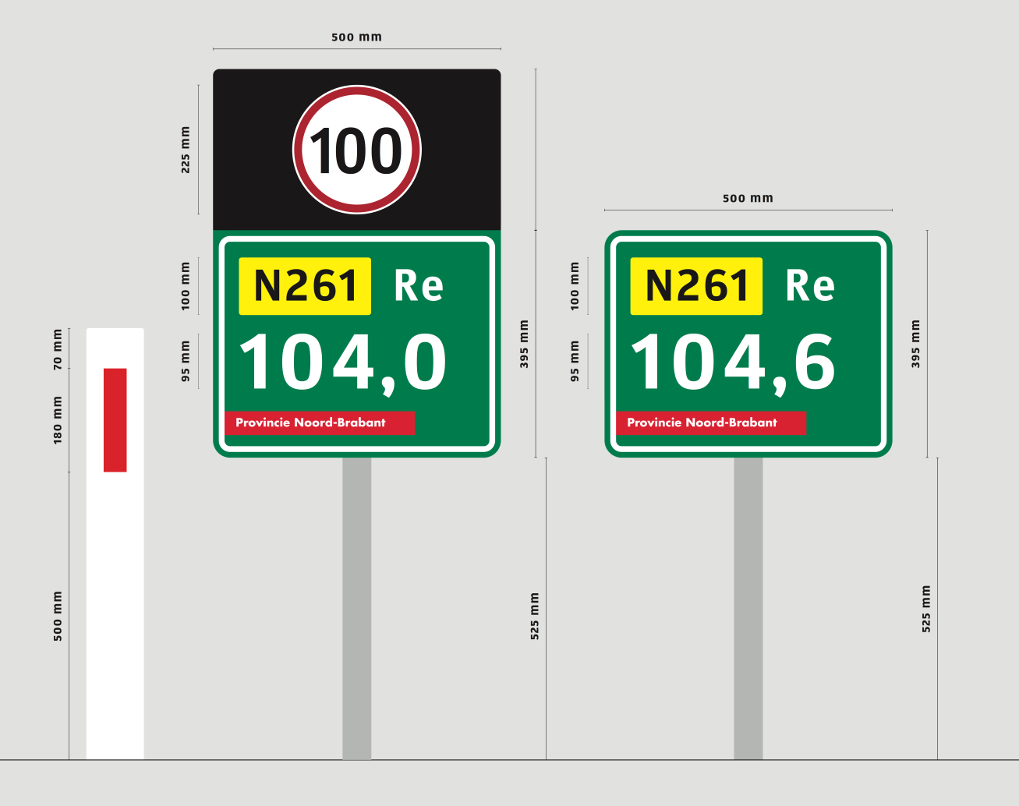

Figuur 1: maatvoering hectometerborden op autowegen en autosnelwegen in beheer bij de provincie

Figuur 2: maatvoering hectometerborden op overige wegen in beheer bij de provincie
Bovenstaande afbeeldingen zijn illustratief en vooral bedoeld om het verschil in afmetingen duidelijk te maken. Voor de toegepaste lettertypen en de uitvoering wordt zoveel mogelijk aangesloten bij eerder genoemde CROW richtlijn.

3. Plaatsing langs de rijbaan

Voor het toepassen van de hectometrering moet een plan worden gemaakt. Dit plan moet voldoen aan de Richtlijn hectometrering van Rijkswaterstaat. Deze vervangt de nota plaatsaanduiding in knooppunten en aansluitingen. Onderstaand wordt ingegaan op een aantal specifieke aspecten:
- Waar moeten de hectometerborden worden geplaatst?
- Hoe moet omgegaan worden met bijzondere situaties?
- Hoe moeten de hectometerborden en- palen worden bevestigd?
- Zijn er situaties waarin het kilometerbord niet moet worden voorzien van een aanduiding van de maximum snelheid?

1. Waar moeten de hectometerborden worden geplaatst?
De hectometerborden worden eenzijdig geplaatst en zijn dubbelzijdig leesbaar. Bij rijbaansplitsingen kunnen de hectometerborden tweezijdig worden geplaatst (eenzijdig leesbaar). Of dit nodig is wordt per situatie bepaald. In dat geval wordt het hectometerbord voorzien van de aanduiding li en re.

Op rechtstanden en in ruimte bogen worden de hectometerborden en reflectorpalen afwisselend geplaatst. Wanneer bij krappere bogen de reflectorpalen op kortere afstand dan 50 meter van elkaar worden geplaatst, wordt het hectometerbord naast de reflectorpaal geplaatst, aan de buitenkant t.o.v. de rijbaan.

2. Hoe moet worden omgegaan met bijzondere situaties?

Kruispunten, aansluitingen en rotondes
Voor de hectometering op kruispunten, aansluitingen en rotondes wordt vastgehouden aan de Richtlijn hectometrering van Rijkswaterstaat.

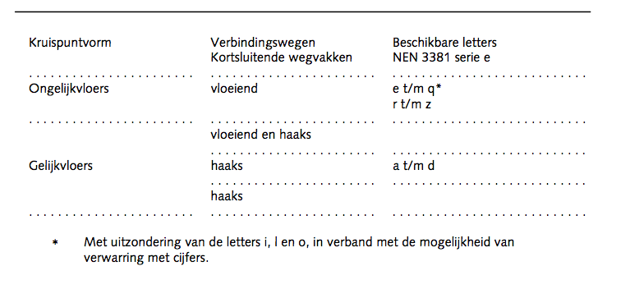
Figuur 3: gebruik verschillende DVK-lettters uit de Richtlijn hectometrering van Rijkswaterstaat

Binnen en buiten de bebouwde kom
Binnen de bebouwde kom worden geen hectometerborden geplaatst. Wel wordt de hectometrering met plakmarkering aangebracht in het midden van de rijstrook. Daarbij worden de volgende afmetingen gehanteerd: getal voor komma 150 mm, komma 50 mm, getal na komma 200 mm.

Tunnels
In tunnels kunnen de borden plat op de tunnelwand worden bevestigd.
Wildspiegels
Indien de situatie hier om vraagt moeten aan de hectometerborden wildspiegels kunnen worden bevestigd.

3. Hoe moeten de hectometerpalen en -borden worden bevestigd?
Voor de bevestiging van de hectometerpalen kan de richtlijn van het Rijk worden gehanteerd (Richtlijnen voor de uitvoering en plaatsing van hectometerborden). Hierin wordt gesteld dat:
De borden, palen, beugels en eventuele bevestigingsframes kunnen in staal of kunststof worden uitgevoerd. Het bord mag bij een aanrijding niet los raken van de paal of de beugel of "versplinteren". Er mogen geen scherpe randen zitten aan de verschillende onderdelen. Het geheel dient bij een aanrijding voor het voertuig neer te klappen en niet te worden "gelanceerd". De toegepaste materialen dienen in voldoende mate tegen corrosie te zijn beschermd. Hierbij dient uit te worden gegaan van een levensduur van ca. 15 jaar.

De verankering is zodanig dat het bord na installatie niet makkelijk verdraaid of verwijderd kan worden. Dit mag ook niet gebeuren onder invloed van windbelastingen tot windkracht 12. Ook mag het geheel geen star obstakel zijn en dient bij een aanrijding gemakkelijk te worden plat gereden.

4. Zijn er situaties waarin het kilometerbord niet moet worden voorzien van een aanduiding van de maximum snelheid?
In de CROW richtlijn wordt expliciet aandacht besteed aan de toepassing van de 1000-meterborden, waarop de snelheidsaanduiding zichtbaar is. Deze aanvulling is ook toepasbaar voor provinciale wegen. Op deze manier wordt bijvoorbeeld voorkomen dat de snelheidsaanduiding te dicht in de buurt staat van een snelheidsbord. In de richtlijn wordt gesproken over een snelheidsbord met zwart achtergrondschild dat de overgang naar een andere maximumsnelheid aangeeft. Voor provinciale wegen mag dit ook worden gelezen als een snelheidsbord zonder zwart achtergrondschild. Dat komt op provinciale wegen nauwelijks voor.

1000-meterborden worden toegepast:
- langs de buitenberm van hoofdrijbanen en parallelrijbanen;
- langs rangeerbanen met meer dan 1000 meter lengte;
- langs verbindingswegen zonder krappe bogen en met een lengte vanaf 1000 meter, waarvoor de geldende maximumsnelheid onder normale omstandigheden verantwoord is;
- solitair in de middenberm bij drie of meer rijstroken, zie onderstaand bij ‘Hectometerborden in de middenberm’.
1000-meter borden worden niet toegepast langs:
- toe- en afritten;
- spitsstroken;
- andere verbindingswegen dan hiervoor genoemd;
- in bogen waar een adviessnelheid (blauw verkeersbord) geldt;
- binnen 250 meter voor een ‘startbord’ (een snelheidsbord met zwart achtergrondschild dat de overgang naar een andere maximumsnelheid aangeeft).
Figuur 4: Passage over het al dan niet toepassen van 1000-meter borden uit de CROW richtlijn.

4. Financiële aspecten

Aanschaf en onderhoud
De provinciale wegen in Brabant zijn ongeveer 550 km lang. Bij het toepassen van hectometrering aan een zijde (maar wel tweezijdig leesbaar) gaat het om 5500 hectometerpalen met elk twee borden.
In 2007 heeft de provincie Noord-Brabant in beeld gebracht wat de kosten zijn voor het maken van een hectometeraanduiding op basis van hetzelfde model (tweezijdig) als de huidige kilometeraanduiding. Daaruit kwam een bedrag van ruim € 800.000. Een recentere aanbesteding van de provincie Limburg bevestigt deze raming.

Op dit moment is het onderhoud aan reflectorpalen (al dan niet met hectometer- aanduiding) ondergebracht in prestatiecontracten. Het is de verwachting dat het voor die contracten niet veel uit zal maken welk hectometersysteem wordt gekozen. Het is wel zaak om de hectometeraanduiding goed te specificeren om voldoende kwaliteit te waarborgen.

Scenario’s voor vervanging
In principe komen alle provinciale wegen binnen 10 jaar in aanmerking voor onderhoud. In 2014 en 2015 zijn er verschillende provinciale wegen in gebruik genomen na reconstructie, waarbij de huidige hectometeraanduiding (met stickers en kilometerpalen) is toegepast. Het is wenselijk om zo snel mogelijk een besluit te nemen over de toe te passen hectometeraanduiding, zoals beschreven in deze handleiding. Vanaf dat moment kan voor alle wegen die hetzij voor reconstructie, hetzij voor onderhoud worden aanbesteed de nieuwe hectometeraanduiding worden meegenomen. Dit zal waarschijnlijk leiden tot iets hogere kosten die echter in het totaal nauwelijks meer terug te vinden zullen zijn.

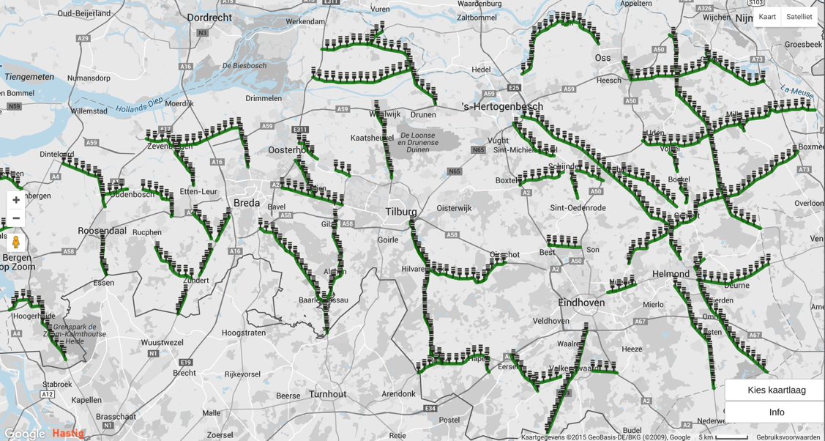
Figuur 5: Overzicht van provinciale wegen met daarop weergegeven de kilometeraanduidingen.

Voor de wegen die in 2014 en 2015 zijn opgeleverd betekent het dat er pas na een langere periode een nieuwe hectometeraanduiding geplaatst zal worden. Het gaat om ca. een derde van het totaal aantal kilometer provinciale weg. Hiervoor kan worden overwogen om een inhaalslag te maken. De kosten daarvan worden, op basis van de eerder geschetste € 800.000 euro ingeschat op € 300.000 euro.
Voor de overige provinciale wegen kunnen twee scenario’s worden gevolgd. De eerste is om in een keer alle wegen aan te pakken (big bang). Op die manier kan het meeste schaalvoordeel worden behaald bij een aanbesteding. De kosten zullen dan (na de hiervoor genoemde inhaalslag) op ca. € 600.000 liggen. Zonder hiervoor genoemde inhaalslag zullen de kosten op ca. € 800.000 euro liggen

Een andere mogelijkheid is om, al dan niet na genoemde inhaalslag, jaarlijks een aantal provinciale wegen aan te pakken. De kosten daarvan zullen (bij een termijn van 10 jaar) tussen de 60.000 en 100.000 euro liggen.

Samengevat ziet dit er als volgt uit:

Scenario | Big bang | Inhaalslag en big bang | Jaarlijks enkele wegen | Inhaalslag en jaarlijks enkele wegen
Kosten | € 800.000 | € 300.000 | 10 * € 100.000 | € 300.000
 |  | € 600.000 |  | 10 * € 60.000
Totaal | € 800.000 | € 900.000 | € 1.000.000 | € 900.000

In de scenario’s waarbij jaarlijks enkele wegen worden aangepakt zullen de kosten in de praktijk lager uitvallen omdat deze in reconstructie- of onderhoudskosten kunnen worden meegenomen.

Een extra argument om een inhaalslag uit te voeren is dat er bij sommige gereconstrueerde provinciale wegen, bijvoorbeeld de N261, discussies zijn over het snelheidsbeeld op de weg. De aanduiding van de maximum snelheid op het kilometerbord kan bijdragen aan een beter snelheidsgedrag.

Bijlage 1: afwegingen en aanbevelingen

Er zijn een aantal onderwerpen waarover keuzes gemaakt moeten worden. Dit zijn achtereenvolgens:

- Wat moet er op de hectometerborden staan?
- Hoe ziet het hectometerbord er uit (de vormgeving en de afmetingen)
- Waar moeten de hectometerborden staan langs de weg?
- Hoe moet worden omgegaan met hectometerborden in bijzondere situaties (binnen/buiten de kom, kruispunten, aansluitingen en rotondes).

Algemene overweging
Tijdens de werkbijeenkomsten in 2013 is gebleken dat er ten aanzien van hectometrering geen eenduidige voorschriften zijn die kunnen worden toegepast. Dit leidt er onder meer toe dat in de provincies op verschillende manieren met hectometerborden wordt omgegaan. Dat geldt zowel voor wat er op staat, als voor de vormgeving van het bord. In de werkgroep is de vraag gesteld in hoeverre het wenselijk is om af te wijken van bestaande richtljnen. Die richtlijnen zijn er immers niet voor niets en zorgen voor duidelijkheid (zowel bij de weggebruiker, als bij de wegbeheerder). Voor deze handleiding hectometrering is dan ook als uitgangspunt gekozen “nee, tenzij”. Dat wil zeggen: er wordt niet afgeweken van de richtlijnen, tenzij richtlijnen niet voorzien in een uitdrukkelijke wens.

1. Wat moet er op de hectometerborden staan?
Vanuit de knelpuntenanalyse is duidelijk geworden dat op de hectometerborden minimaal de volgende informatie moet staan:
- de hectometeraanduiding
- het wegnummer

Daarnaast is gediscussieerd over:
- het aanduiden van de wegbeheerder
- het aanduiden van de geldende maximum snelheid

Voor de aanduiding van hectometer en wegnummer kan CROW publicatie “Richtlijnen voor bebakening en markering van wegen” worden gevolgd. Hoewel deze richtlijn zich primair richt op de autowegen en autosnelwegen, staan er ook aanbevelingen in voor het gebruik langs niet-autosnelwegen.

Aanduiding van de maximum snelheid
Er wordt in de meest actuele versie van genoemde richtlijn voorgeschreven om bij autowegen en autosnelwegen op het kilometerbord de maximum snelheid aan te geven. Voor de overige wegen wordt in de richtlijn aanbevolen om de systematiek van de autosnelwegen en autowegen te volgen en op het kilometerbord de snelheid aan te geven. Daarbij is het advies om de snelheidsaanduiding groter aan te geven (doorsnede 15 cm) dan in veel provincies nu gebruikelijk (10 cm).

Ten aanzien van de aanduiding van de snelheid is in de werkgroep eind 2013 de meeste discussie gevoerd.

Als belangrijkste argumenten voor de aanduiding van de snelheid zijn genoemd:
- het kan weggebruikers helpen om te weten hoe hard ze mogen rijden;
- andere provincies hebben er voor gekozen de maximum snelheid aan te geven.

De belangrijkste argumenten om de maximum snelheid niet aan te duiden zijn:
- De weg moet zelf laten zien hoe hard je ergens mag rijden. Onder meer de essentiële herkenbaarheidskenmerken zijn daarvoor ontwikkeld.
- Er komen in Noord-Brabant veel verschillende snelheden voor en het verschil tussen 60 en 80 km op het gebruikelijke formaat (ca. 10 cm) om de maximum snelheid aan te geven is niet altijd duidelijk.
- Door de wisselingen van de snelheid kort op elkaar kan de aanduiding op een hectometerbord juist verwarrend werken.
- Het rijk past op de autosnelwegen, met uitzondering van de 100 km wegen, geen aanduiding van de maximum snelheid op de hectometerborden toe.
- Een groot deel van de wegen in Brabant is in beheer bij een gemeente. Die wegen zijn nauwelijks voorzien van hectometrering. Het is daar dan ook niet mogelijk om de maximum snelheid aan te duiden op het hectometerbord.
- De manier waarop andere provincies met de aanduiding van de maximum snelheid omgaan is niet eenduidig. Een paar voorbeelden:
- Limburg geeft de snelheid om de 500 meter aan.
- Zuid-Holland geeft de snelheid alleen aan op elk hectometerbord na de kruising en op plekken waar de maximum snelheid afwijkt van de standaard (80 of 50 km/u)
- Utrecht geeft de geldende maximum snelheid weer op alle hectometerborden.

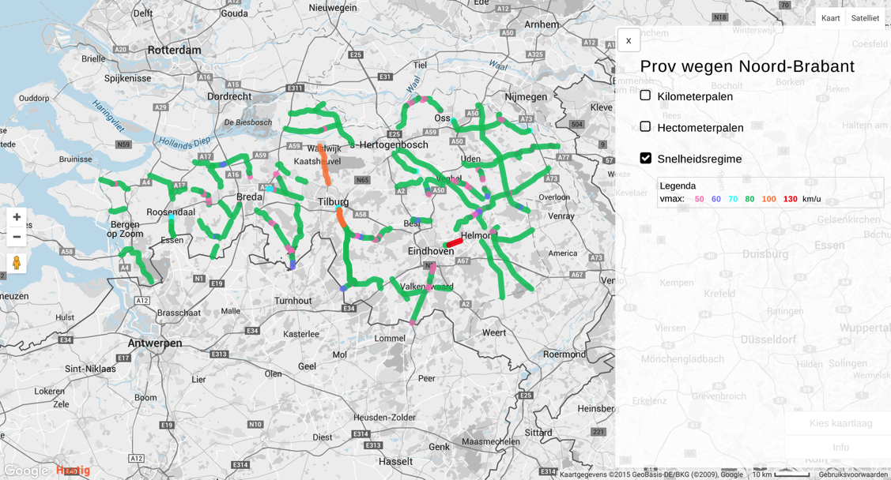
Figuur 6: Kaart met verschillende snelheidsregimes op provinciale wegen

Het eerste en het vijfde argument zijn nog onverkort van kracht. Daarin is niets veranderd. De andere argumenten moeten wel opnieuw tegen het licht worden gehouden. Met name het feit dat nu in de CROW richtlijn wel iets wordt gezegd over de aanduiding van de snelheid bij niet autosnelwegen is daarbij van belang. In de richtlijn wordt het volgende gesteld:

Naast het reguliere hectometerbord, (.....) worden door verschillende provincies ook wel combinatieborden toegepast. Hierop staan de wegaanduiding, de hectometrering en een snelheidsaanduiding. Veelal is ook het eigen logo weergegeven, zie figuur 2.5. Combinatieborden kennen veelal eigen uitvoering, lay-out en afmeting. Ook gemeenten en waterschappen plaatsen in verschillende vormgeving hectometerborden langs hun wegen, al dan niet voorzien van een snelheidsaanduiding.
Advies snelheidsaanduiding
Voor het onderliggend weggennet wordt in algemene zin geadviseerd om terughoudend om te gaan met het plaatsen van snelheidsaanduidingen op elkaar opvolgende hectometerborden, en aan te sluiten bij de systematiek van de 1000-meterborden langs de autosnelwegen.
Gemeenschappelijk beheerde N-wegen
Rijkswaterstaat past langs de door haar beheerde enkelbaanswegen de standaardhectometerborden toe volgens bijlage III. Ten behoeve van de uniformiteit mag een 80 km/h-weg die wordt beheerd samen met andere wegbeheerders worden gehectometreerd met combinatieborden, zoals de N58 in Zeeland.
Uitvoering
De snelheidsaanduiding boven het hectometerbord wordt uitgevoerd als een rond RVV-bord, type A1, met een doorsnede van 150 millimeter. De snelheidsaanduiding staat horizontaal en verticaal gecentreerd in het zwarte bovenvlak. De marge tot de bovenrand van het bord en tot het hectometerbord is 15 millimeter.

Met deze passages uit de richtlijn komen een aantal argumenten tegen de aanduiding van de maximum snelheid in een ander daglicht te staan. Deze worden hier puntsgewijs behandeld:
Argument 2: Er komen in Noord-Brabant veel verschillende snelheden voor en het verschil tussen 60 en 80 km op het gebruikelijke formaat (ca. 10 cm) om de maximum snelheid aan te geven is niet altijd duidelijk.
Dat er veel verschillende snelheden voorkomen blijft overeind. Het argument van de kleine aanduiding (ca. 10 cm) komt op basis van de richtlijn te vervallen. In de richtlijn wordt voor N-wegen een hoogte van 15 cm geadviseerd. Dit is weliswaar kleiner dan op autosnelwegen (22,5 cm), maar groter dan de eerder genoemde 10 cm.
Argument 3: Door de wisselingen van de snelheid kort op elkaar kan de aanduiding op een hectometerbord juist verwarrend werken.

De gedachte achter dit argument was dat bij elke hectometerpaal een snelheid zou worden vermeld. Je kon daarbij de situatie krijgen dat net na een hectometerpaal met snelheid de maximum snelheid wijzigt. Doordat de richtlijn uitgaat van kilometerborden wordt het beeld rustiger. Onderstaand beeld illustreert dit:

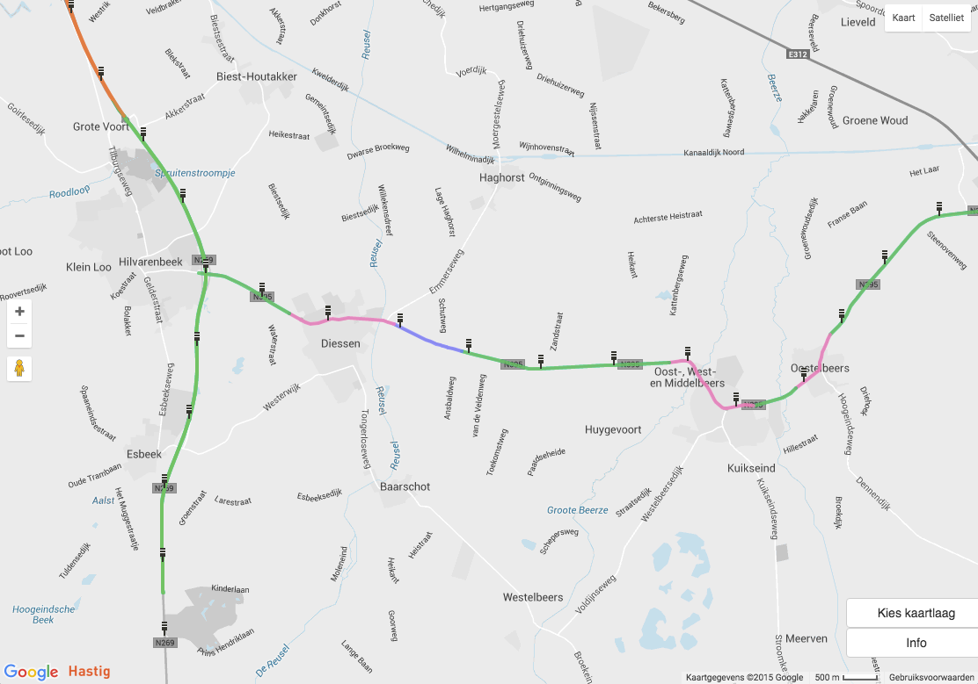
Figuur 7: Kaart ter illustratie van wisselende maximum snelheden

Op dit traject van Hilvarenbeek naar het oosten wisselt de maximum snelheid een aantal keer. De markers op de kaart zijn de kilometerpunten. Te zien is dat er eigenlijk alleen bij de overgang net buiten Diessen (overgang van 50 naar 60 v.v.) een mogelijke onduidelijkheid ontstaat. De richtlijn schrijft in zo’n situatie voor om de snelheidsaanduiding achterwege te laten omdat deze zich binnen 250 meter van een overgang begeeft.

Argument 4: Het rijk past op de autosnelwegen, met uitzondering van de 100 km wegen, geen aanduiding van de maximum snelheid op de hectometerborden toe.

Dit argument is door het nieuwe beleid van het rijk en de vertaling daarvan in de richtlijn achterhaald.
Argument 6: De manier waarop andere provincies met de aanduiding van de maximum snelheid omgaan is niet eenduidig.
De verwachting is dat de kracht van dit argument zal afnemen omdat ook andere provincies het rijk en de richtlijn zullen gaan volgen.
De conclusie is dat het aantal argumenten om geen snelheidsaanduiding toe te passen aanzienlijk kleiner is geworden. Het punt dat de weg zelf moet laten zien hoe hard je ergens mag rijden blijft staan.
Het advies is om het beleid van het rijk en de CROW-richtlijn te volgen en op het kilometerbord de geldende maximum snelheid aan te duiden. Dit betekent ook een aanpassing op het onderdeel plaatsing (zie verderop).
Aanduiding van de wegbeheerder
De aanduiding van de wegbeheerder komt voort uit het feit dat het niet altijd duidelijk is wie het aanspreekpunt is voor een weg. Soms heten wegen uit het verleden nog provinciale weg en wordt ten onrechte contact opgenomen met de provincie. Er is ook de wens om te laten zien op welke plekken de provincie investeert in infrastructuur. Dit is een politieke/communicatieve wens.

Uitgangspunt bij de aanduiding van de wegbeheerder is dat deze ondergeschikt is aan de hectometeraanduiding zelf. In tegenstelling tot sommige andere provincies wordt daarom voorgesteld om het hectometerbord zo veel mogelijk in stand te laten en de aanduiding van de provincie daaronder te laten plaatsvinden.
Hoewel in het verkeer is afgesproken dat met wit/rood codering de rijrichting wordt aangeduid, is er toch voor gekozen om het provincielogo in rood/wit af te beelden. Overweging daarbij is dat de vorm van het logo nauwelijks verwarring met de verticale reflectoren van de reflectorpalen zal geven. Bovendien zal in krappe bogen het hectometerbord naast de reflectorpaal worden geplaatst. De reflectorpalen geven dan het verloop van de weg aan.

2. Hoe ziet het hectometerbord er uit (de vormgeving en de afmetingen)
De enige richtlijn waarin iets gezegd wordt over de vormgeving en afmeting van het hectometerbord is de eerder genoemde Richtlijn markering en bebakening van wegen van CROW. De meest recente versie daarvan gaat met name in om de autosnelwegen en autowegen. Er wordt echter, in tegenstelling tot de eerdere versie van de richtlijn wel wat gezegd over het combinatiebord. Die informatie beperkt zich echter tot het advies om ook op overige wegen het kilometerbord te combineren met de aanduiding van de maximum snelheid.

Vanuit de werkgroep is destijds de vraag gesteld of het mogelijk zou zijn om een kleiner bord toe te passen. Dit vanuit de gedachte dat ook de maat van verkeerborden varieert op verschillende typen wegen. De borden van 50 Bij 32 cm breed zoals die langs autosnelwegen worden gebruikt zijn wel erg opvallend. De nieuwe CROW richtlijn geeft hier al wat ruimte voor omdat daarin is opgenomen dat de aanduiding van de maximum snelheid op overige wegen kleiner (15 cm) mag zijn dan op autosnelwegen en autowegen (22,5 cm). Op een vergelijkbare manier kan ook het bord zelf en de gebruikte letterhoogte worden aangepast.

Op autosnelwegen hebben de letters van de hectometeraanduidiing een hoogte van 9,5 cm. Het is niet te achterhalen op welke leesafstand of andere eis dit is gebaseerd. Ook de oude hectometerborden (nog zonder wegaanduiding) hadden deze hoogte. Het lijkt echter aannemelijk dat ook een bord met kleinere letters mogelijk is. Een vuistregel van een fabrikant van markeringsmateriaal ondersteunt dit. Deze luidt:
De afstand waarop in het verkeer met het oog verkeerstekens onderscheiden en gelezen kunnen worden. Als regel kan worden aangenomen dat 1 cm lettergrootte gelijk staat aan 6 meter leesafstand.

In het voorbeeld van de provincie Zuid-Holland is uitgegaan van een lettergrootte van 7 cm. Volgens deze vuistregel is de leesafstand dan 42 meter. Als deze grootte wordt aangehouden, dan betekent dat dat iemand die tussen de twee paaltjes tot stilstand komt de hectometeraanduiding wellicht niet direct kan lezen. Wij stellen voor om de lettergrootte met 1 cm op te hogen. Op basis van de vuistregel kom je dan op een leesafstand van 48 meter.

Een kleiner bord heeft als bijkomend voordeel dat bij gelijke plaatsingshoogte aan de onderkant, de hectometerborden niet teveel uitsteken boven de reflectorpaaltjes.

Het advies is dan ook om uit te gaan van een vergelijkbaar formaat als in Zuid-Holland (ca. 36 bij 26 + aanduiding provincie). Door het gebruik van de grotere letter (8 cm i.p.v. 7 cm) moet het bord iets groter worden uitgevoerd. Inclusief aanduiding van de provincienaam komt het bord op 38 bij 32 cm.
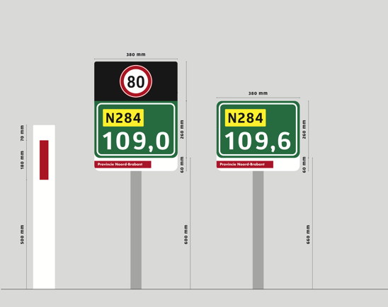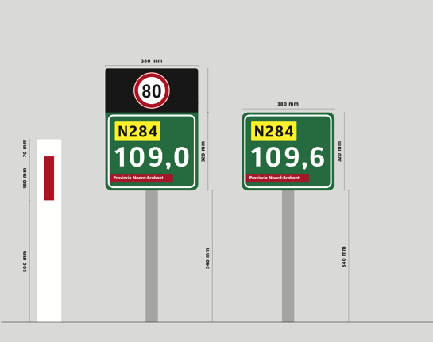
Figuur 8: Varianten aanduiding provincienaam

Voor de aanduiding van de provincienaam zijn twee varianten gemaakt. In de rechter variant is de aanduiding van de wegbeheerder geïntegreerd in het bordje. In de linker variant is ervoor gekozen om de aanduiding van de wegbeheerder te zien als een toevoeging aan het hectometerbord. Dit is meer in lijn met de CROW richtlijn. Daar wordt immers ook voorgeschreven dat de snelheidsaanduiding op de kilometerborden als een toevoeging aan de bovenzijde wordt uitgevoerd. Het advies is dan ook om te kiezen voor de linker variant.

3. Waar moeten de hectometerborden staan langs de weg?
Het is niet wenselijk en nodig om aan beide zijde van de weg hectometerpaaltjes te plaatsen. Het ligt daarom voor de hand om de hectometerpaaltjes eenzijdig te plaatsen, maar wel tweezijdig leesbaar te maken. Hierop geldt een aantal uitzonderingen (zie verder).

In de werkgroep is al vrij snel de wens uitgesproken om op de plek van de nieuw te plaatsen hectometerpaal geen reflectorpaal te plaatsen. Dit met het idee dat er dan wel heel veel spullen in de berm staan. Ook andere provincies (zoals Zuid-Holland) kiezen voor deze aanpak. Nadere analyse van de richtlijnen leidt toch tot een ander advies. In de Richtlijn markering en bebakening van wegen wordt uitgebreid ingegaan op de manier waarop reflectorpalen geplaatst moeten worden, zowel op wegvakken, als in bochten. Een van de gedachten daarbij is de volgende: “Deze afstanden zijn zo gekozen dat er steeds ten minste vijf palen voor de weggebruiker zichtbaar zijn bij het berijden van het gebogen wegvak.” Wanneer in zo’n boog de reflectorpaal wordt vervangen door een hectometerpaal, wordt het beeld in het donker verstoord.

Het advies is om hier zo dicht mogelijk te blijven bij de richtlijn.
- Voor wegvakken en ruime bogen: reflectorpalen en hectometerpalen wisselen elkaar af.
- Voor krappere bogen: hectometerpaal komt aan de buitenzijde van de weg te staan. Dit is van toepassing als de voorgeschreven afstand tussen de reflectorpalen kleiner is dan 50 meter.
Op deze manier wordt de functie van de reflectorpalen in krappe bogen in tact gehouden.

4. Hoe moet worden omgegaan met hectometerborden in bijzondere situaties (binnen/buiten de kom, kruispunten, aansluitingen en rotondes).
Er zijn een aantal situaties waarin duidelijkheid moet komen over het toepassen van hectometrering in Noord-Brabant. Dat geldt in ieder geval voor:
- binnen/buiten de bebouwde kom
- kruispunten, aansluitingen en rotondes

Voor de situatie binnen en buiten de bebouwde kom is het advies om uitsluitend buiten de bebouwde kom hectometrering toe te passen. Binnen de bebouwde kom zijn straatnaam en huisnummer betere plaatsaanduidingen. Bovendien ontbreekt vaak de ruimte om hectometerpaaltjes te plaatsen. Er wordt wel geadviseerd om de hectometering als plakmarkering aan te brengen op het wegdek.

Voor de hectometering op kruispunten, aansluitingen en rotondes wordt vastgehouden aan de Richtlijn hectometrering van Rijkswaterstaat.

Bij rijbaanscheidingen is het idee dat de hectometrering niet meer goed zichtbaar is vanaf de zijde waar geen bordjes staan. In die gevallen is het wenselijk om aan beide zijden hectometerborden te plaatsen die vanaf 1 zijde leesbaar zijn. Of dit nodig is wordt per situatie bepaald. In dat geval wordt het hectometerbord voorzien van de aanduiding li en re.

Gespreksverslag telefonisch overleg Ton Hendriks, ANWB d.d. 10 juli 2013

Aanleiding
Uit wegbelevingsonderzoek van de ANWB komt naar voren dat weggebruikers in een deel van de gevallen niet weten welke maximumsnelheid geldt. Reden om bij de ANWB na te vragen of er meer details bekend zijn vanuit dat onderzoek.

Puntgewijze reactie ANWB
- Destijds bij de invoering van 100 km limiet is in eerste instantie gewerkt met de zogenaamde “kaasplankjes” op autosnelwegen. De ANWB kreeg hierop positieve reacties. Omdat de gele bordjes problemen opleverden met onderhoud, heeft Rijkswaterstaat besloten om de 100 km aanduiding te koppelen aan de hectometers.
- Vanuit de wegbelevingsonderzoeken blijkt dat mensen zich wel aan de snelheid willen houden, maar soms niet weten wat de maximum snelheid is.
- De ANWB hecht aan een duidelijk wegbeeld. De markering met EHK is daarbij een belangrijk hulpmiddel.
- Aanduiding op hectometers heeft niet direct te voorkeur. Zo is het verschil tussen 60 en 80 moeilijk leesbaar.
- ANWB pleit voor minder categorieën. Wel moet het wegbeeld/inrichting aansluiten bij omstandigheden.
- Herhalingsborden en markering op de weg zijn prima middelen. Met markering op de weg wel voldoende stroefheid ivm motorrijders..

DVK-letters worden toegepast voor de plaatsaanduiding op aansluitingen en knooppunten.

